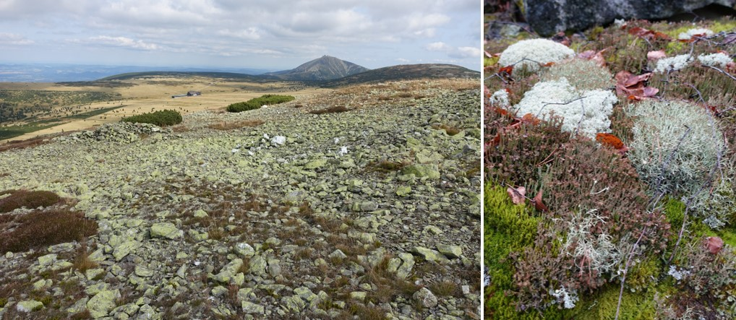

Téma Bc./Mgr. práce:

**Vliv nadmořské výšky na diverzitu fotobiontů**

Školitel: Mgr. Jana Steinová, Ph.D.

Je známo, že výběr fotobiontů u lišejníků je ovlivněn mnoha environmentálními proměnnými, např. typem substrátu či expozicí vůči srážkám. V této DP bude cílem studovat diverzitu fotobiontů ve společenstvech dutohlávek v gradientech nadmořské výšky. Vytipováno bude několik geologicky a geomorfologicky co nejvíce homogenních oblastí, odkud budou po 50 (100) výškových metrech odebírány vzorky dutohlávkových společenstev, které budou následně charakterizovány pomocí molekulárně-biologických technik.

**Co bude náplní práce?**

* BP: rešerše na téma „Environmentální a funkční faktory ovlivňující diverzitu fotobiontů u dutohlávek“
* MP: studium diverzity fotobiontů lišejníků vyskytujících se v gradientech nadmořské výšky
  + sběr lišejníků v terénu (Krkonoše, Jeseníky, Alpy)
  + určování lišejníků
  + práci v DNA laboratoři: studium diverzity fotobiontů
  + vyhodnocení získaných dat

**Co si odnesete?**

* Nemalou část práce strávíte sběrem materiálu v terénu v horských oblastech (tj. ideální pro ty, kteří jsou rádi venku)
* Naučíte se dutohlávky a seznámíte se s dalšími horskými druhy lišejníků
* Získáte schopnost samostatně (ale s podporou) vědecky uvažovat a pracovat – zkusíte si od všeho trochu
* Osvojíte si laboratorní metody, které využijete i v jiných odvětvích – především metody založené na studiu DNA
* Naučíte se získaná data vyhodnotit a následně interpretovat

Zaujalo Tě toto téma? Vezmi si letáček a neváhej mě kontaktovat:

*Jana Steinová, místnost č. 95, jana.steinova@gmail.com*